Enlace: <https://www.nacion.com/el-pais/politica/pobreza-extrema-se-duplicaria-si-se-eliminan/JIPIDYW2ZVG3NCOZVOZ4EHBQS4/story/>

**Pobreza extrema se duplicaría si se eliminan subsidios sociales: alcanzaría a 480.000 personas**

Población sin ingresos suficientes para pagar la canasta básica aumentaría de un 5,1% a un 9,8% de la población, según el Informe del Estado de la Nación

[**Sofía Chinchilla C.**](https://www.nacion.com/autores/sofia-chinchilla/). 15 noviembre

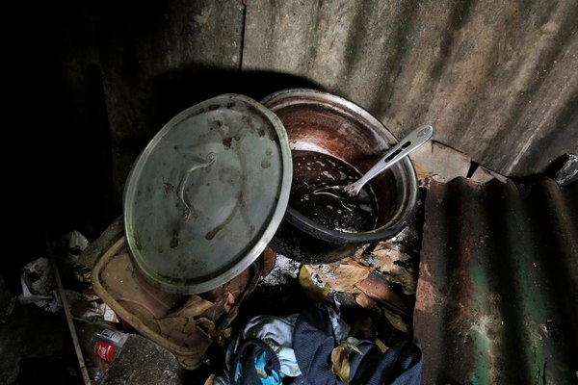

Un hogar vive en pobreza extrema cuando los ingresos no le alcanzan para cubrir las necesidades alimentarias básicas de sus miembros. En el 2017, se consideraba que vivían en esa condición las personas con ingresos inferiores a ¢49.150 mensuales, en las zonas urbanas, y a ¢40.900 en las zonas rurales. Foto: Albert Marín.

Si el Gobierno llegara a eliminar el financiamiento de los programas sociales, la pobreza extrema se duplicaría en Costa Rica.

Las personas que carecen de ingresos para pagar la canasta básica alimentaria pasarían de un 5,1% a un 9,8% de la población, un nivel de extrema necesidad que no se registraba en el país desde el año 1988.

En cantidad de personas, la cifra afectada por este flagelo subiría de 250.000 a 480.000 aproximadamente.

En este escenario extremo, también habría un crecimiento sustantivo en la cantidad de personas que viven en pobreza básica, la cual aumentaría de un 20,3% a un 24,2% del total de habitantes.

Así lo concluye el *Informe del Estado de la Nación* dado a conocer el martes 13 de noviembre.

Los investigadores hicieron una simulación a partir de la Encuesta Nacional de Hogares (Enaho) del 2017, para estimar qué tan graves serían las consecuencias si el gobierno tomara la decisión de hacerle frente al déficit fiscal a través de la eliminación total de las ayudas sociales. En ese año, eran 86.663 hogares los que vivían en extrema pobreza.

Los investigadores tomaron en cuenta las transferencias que financian las políticas selectivas para la atención de la pobreza, las cuales incluyen las pensiones del régimen no contributivo y las becas que otorgan el Fondo Nacional de Becas (Fonabe), las universidades públicas, los gobiernos locales, el Instituto Nacional de Aprendizaje (INA) y el programa Empléate, del Ministerio de Trabajo.

También, se tomaron en cuenta las ayudas en dinero en efectivo del Instituto Mixto de Ayuda Social (IMAS) y los subsidios de otros programas financiados por el Fodesaf, así como los apoyos en especie que brindan los comedores estudiantiles y los centros de nutrición y cuido, Cen-Cinái.

Un hogar vive en pobreza extrema cuando los ingresos no le alcanzan para cubrir las necesidades alimentarias básicas de sus miembros. En 2017, se consideraba que vivían en esa condición las personas con ingresos iguales o inferiores a ¢49.150 mensuales en las zonas urbanas, y en ¢40.900 en las zonas rurales.

**Tres escenarios negativos**

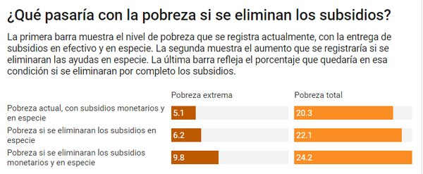

¿Qué pasaría con la pobreza si se eliminan los subsidios? Fuente: Informe del Estado de la Nación.

El estudio señala que los recortes en la inversión social se pueden hacer por dos vías: a través de la disminución de las transferencias en efectivo o a través de las ayudas en especie, como cuido o alimentación.

Aunque la pobreza extrema del 2017 fue estimada en un 6,2% de la población, el Estado de la Nación calculó que esta en realidad es de un 5,1% si se toma en cuenta el efecto de los subsidios en especie, es decir, del dinero que los beneficiados se ahorran mediante servicios como los comedores escolares y el cuido de niños.

De acuerdo con la investigadora Natalia Morales, encargada del capítulo social del informe, si se eliminara el financiamiento de los comedores y los centros de cuido, 56.600 personas caerían en pobreza extrema.

**Si se desfinanciaran estos subsidios en especie**, la pobreza extrema pasará de un 5,1% a un **6,2%**.

En caso de que **se eliminaran las transferencias de efectivo** pero se mantienen las que son en especie, la cifra de personas que se sumaría al estado de extrema necesidad sería de 178.000, extendiéndose a un **8,7%** de la población (es decir, 428.000 personas).

Morales explicó que muchos de ellos serían habitantes que ya vivían en pobreza básica, cuyas condiciones empeorarían al grado de hacerlos caer al nivel más bajo.

En el peor escenario, **si desaparecen tanto las ayudas en especie como las monetarias**, la pobreza extrema pasaría de un 5,1% a un **9,8% (alcanzando 480.000 personas)**.

El año 2017, a partir del cual se hizo la simulación, se registraron[**86.663 hogares en condición**](https://www.nacion.com/economia/indicadores/pobreza-total-de-costa-rica-se-mantiene-y-la-extrema-se-reduce/I6NGELVA6VEIDDY63OCQQVIEYM/story/) de extrema necesidad, según el INEC. Para el 2018, [**aumentaron a 99.034**](https://www.nacion.com/economia/politica-economica/pobreza-en-costa-rica-se-elevo-a-211-de-los/VLGSOJSIXFFWTPVTCGII23BLBA/story/).

“Las políticas selectivas aglutinan, en promedio, cerca de un 11% de la inversión social pública (ISP) y un 2,5% del producto interno bruto (PIB). En 2017, un 41,1% de esos recursos se destinó a la entrega de servicios, un 45,6% a transferencias en dinero y el restante 13,3% a transferencias de capital”, señala el informe.

### LEA TAMBIÉN

[**1 de cada 4 hogares recibe subsidios del Estado**](https://www.nacion.com/el-pais/politica/1-de-cada-4-hogares-recibe-subsidios-del-estado/2V2GWKTQBJBRBE2S7A7JDRK6UQ/story/)

Según la más reciente encuesta Nacional de Hogares del Instituto Nacional de Estadística y Censos (INEC), elaborada en julio, 1 de cada 4 hogares recibe ayudas por parte del Estado. Ese 25% de las familias percibe subsidios como becas, pensiones del régimen no contributivo y ayudas mensuales diversas, ya sea en efectivo o en especie.

**No repetir errores del pasado**

La proyección del *Estado de la Nación* se hace en momentos en que el Estado registra un déficit fiscal del 7,2%, por lo cual al Gobierno le urge aumentar los ingresos tributarios y contener el gasto público.

Dada la situación, la inversión social queda una situación riesgosa, según lo advierte el Informe Técnico sobre el Presupuesto Ordinario para el Ejercicio Económico 2019.

### LEA TAMBIÉN

[**Contraloría: Problemas de liquidez del gobierno pueden afectar programas sociales en el 2019**](https://www.nacion.com/el-pais/politica/contraloria-problemas-de-liquidez-del-gobierno/PMLLSOHEQVAW3ND6ZKD2UWSR2I/story/)

También [**la ministra de Hacienda ha advertido**](https://www.nacion.com/el-pais/politica/ministra-de-hacienda-si-se-erosiona-mas-el-plan/XHF7GQQB35BMHGRXKH2UYHJNYU/story/) que, si no se aprueba una reforma fiscal que genere ingresos suficientes, en el corto plazo el gobierno podría verse imposibilitado para seguir financiando los programas de asistencia social.

El Instituto Mixto de Ayuda Social (IMAS) tiene previsto invertir ¢160.000 millones en subsidios durante el 2019. No obstante, según la presidenta ejecutiva de la entidad, María Fullmen Salazar, el plan depende de que se apruebe en segundo debate la reforma fiscal que se tramita en el Congreso. La jerarca aseguró que, de lo contrario, el Gobierno empezará a cortar presupuesto y lo hará primero con el dinero destinado a obras sociales.

“Si no se aprueba el plan fiscal, los primeros que se verían afectados son este 25% (de familias que reciben subsidios o becas en todo el país), porque no habría plata para otorgar esos beneficios. Si no hay aprobación del paquete fiscal, no hay plata para asistir a esta gente”, dijo la funcionaria.

El *Estado de la Nación* califica de “errores” las acciones adoptadas por los gobiernos en años anteriores, cuando el país se ha enfrentado a situaciones similares, de estrechez económica y fiscal.

Por ejemplo, el documento recuerda que en 1980 se aplicaron recortes en educación como medida ante la crisis económica, “lo que le costó al país una generación perdida por la baja escolaridad”.

“Si los ajustes que hoy se requieren se dan por la vía de la inversión social, se perjudicaría a los grupos más desposeídos, que dependen de los servicios y transferencias del Estado”, avisó el estudio.

De acuerdo con Morales, aunque es muy improbable que el gobierno llegue a cortar por completo las transferencias para asistencia social, el ejercicio que hace el informe es relevante para dimensionar el gran peso que tienen dichas ayudas en la supervivencia de las familias más desposeídas.

“Lo que uno plantea son simulaciones extremas para ver la importancia que realmente tienen los programas sociales, sobre todo en sostener la situación de los hogares más pobres y vulnerables".

"Esos niveles de pobreza y desigualdad se están sosteniendo gracias a la inversión social, entonces es hacer un llamado a que no cometamos los mismos errores, si se van a implementar políticas de contención del gasto, hay que hacerlo hacia esos rubros que realmente son ineficientes y no hacia los grupos que se van a ver más afectados”, dijo la investigadora.